"Зарница" в Москве
28.07.2016
Уважаемые жители района Москворечье - Сабурово!
Представляем Вашему вниманию информацию по проведению "Зарницы" в Москве:
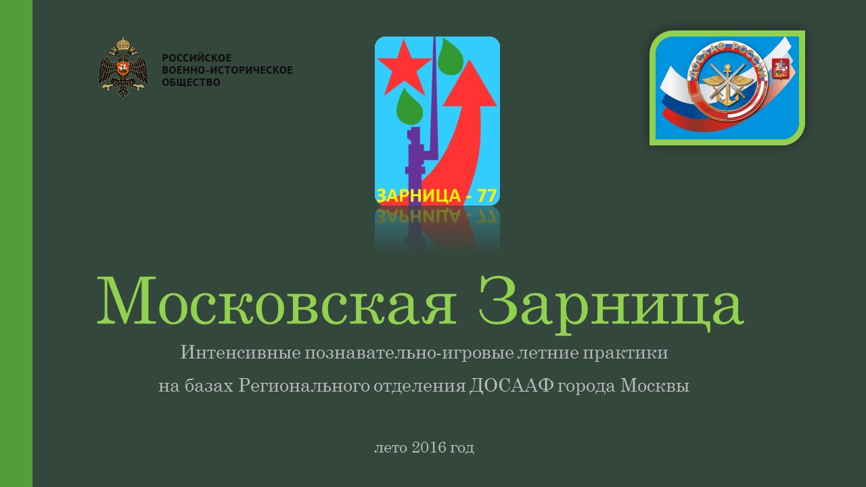

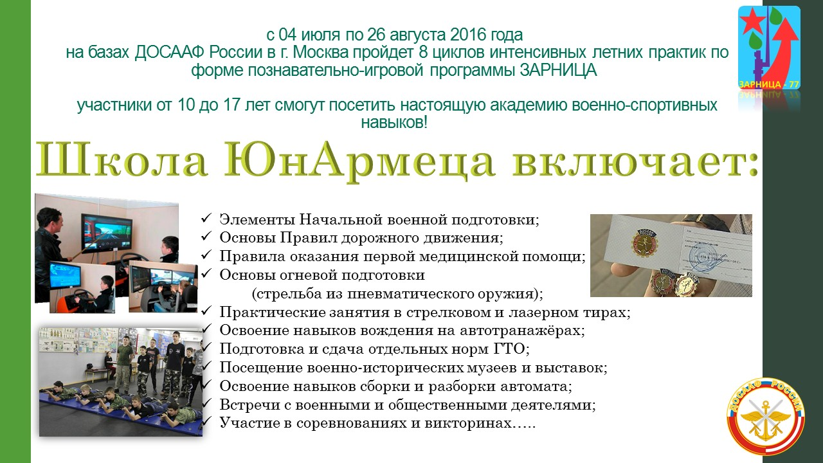

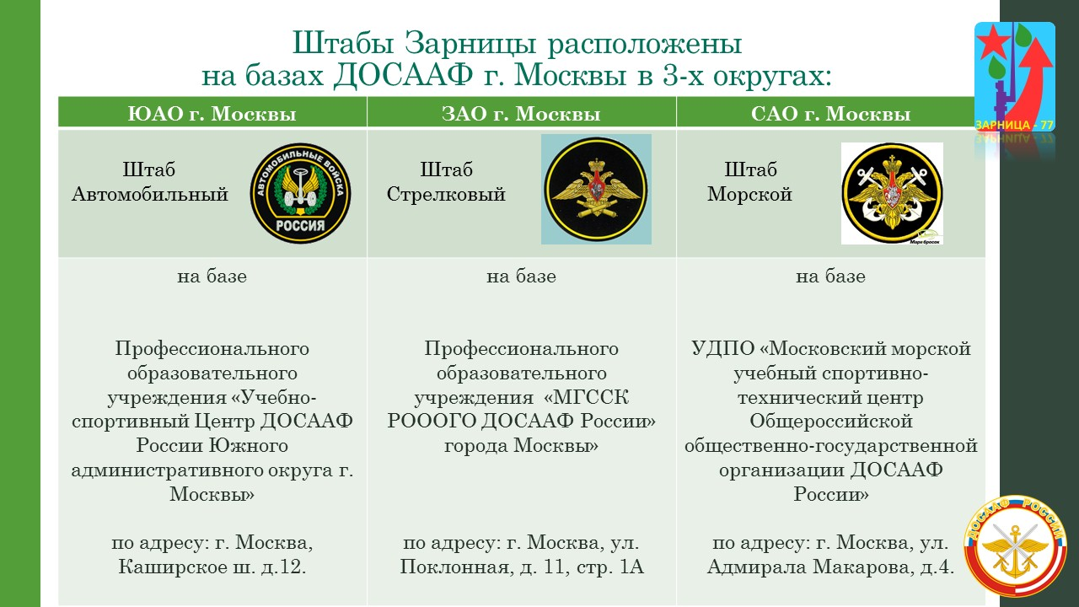

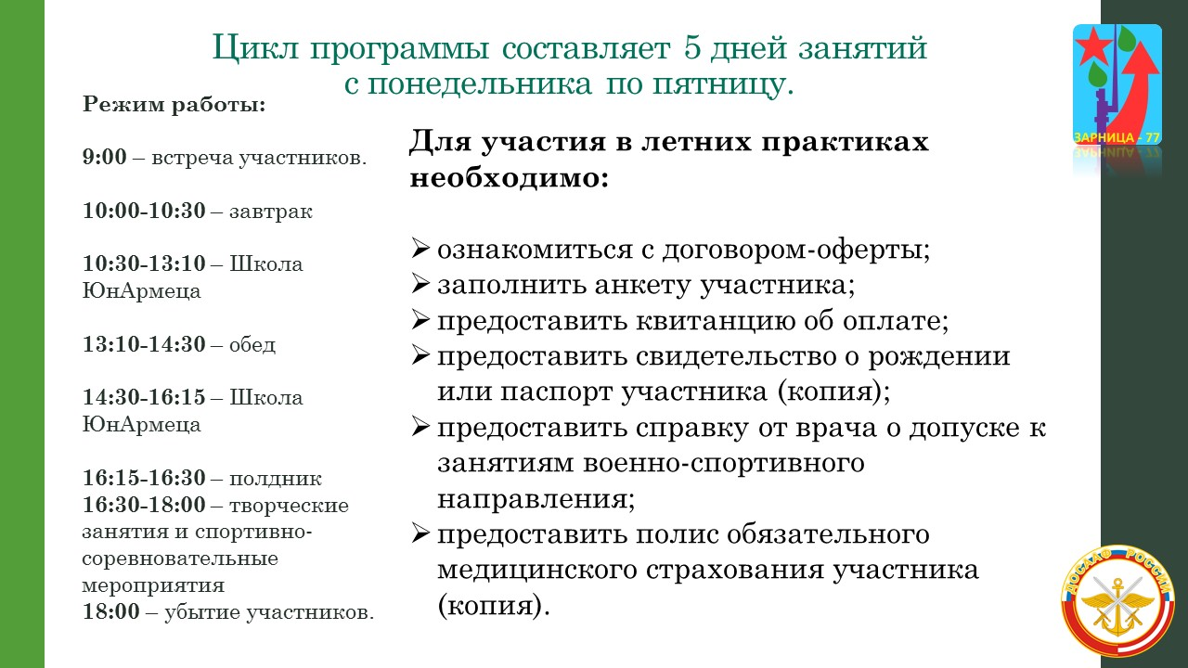

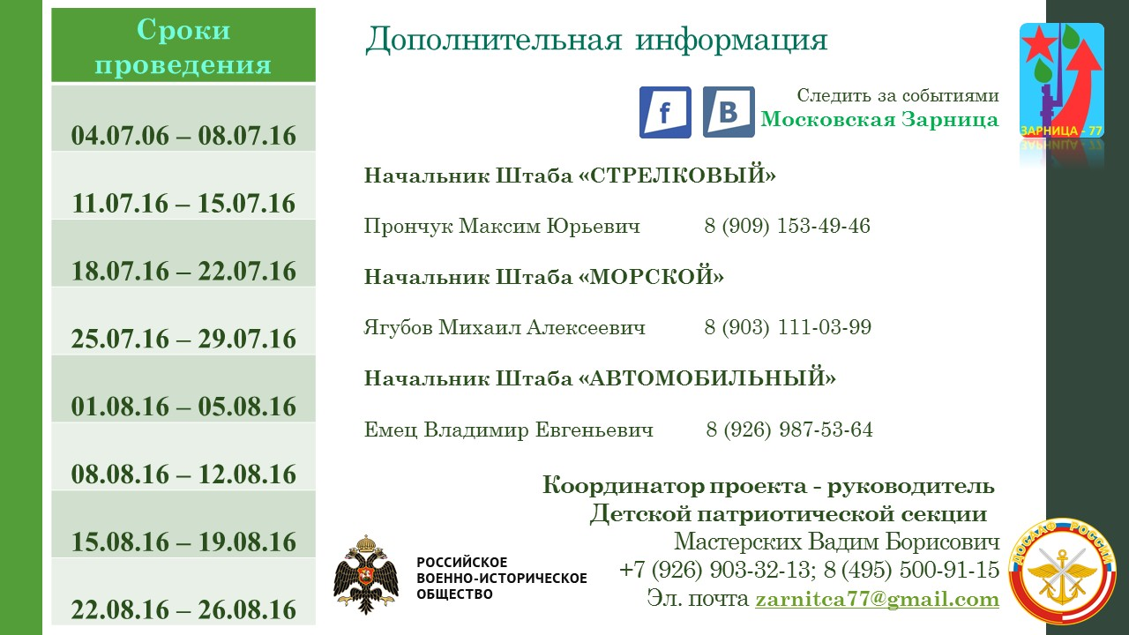

Адрес страницы: http://moskvoreche-saburovo.mos.ru/organization-of-recreational-social-and-educational-sports-and-recreational-and-sports-work-with-the/detail/3430288.html
Управа района Москворечье-Сабурово города Москвы

